Гречневые котлеты с грибами.
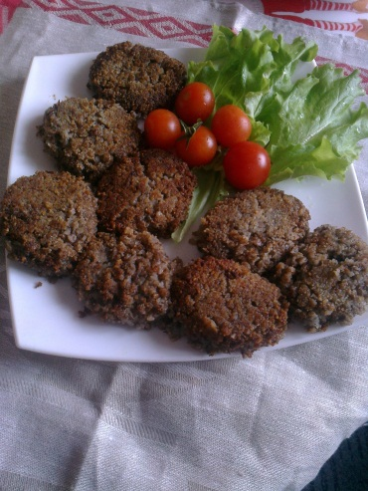
Очень вкусные и аппетитные котлетки получаются из гречневой каши с грибами. Грибы можно использовать вешенки или шампиньоны, я пробовала сделать с солеными опятами – тоже неплохо.
Сначала варим в кастрюле 1 стакан гречневой крупы с двумя стаканами воды. Ждем, пока вода не выкипит вся. Затем накрываем полотенцем и ставим упревать на 15 мин. После этого солим, перемешиваем и накрываем крышкой. Ждем, когда остынет.
На сковороде обжариваем лук и грибы. Соль, перец и пряности добавляем какие нравятся. Блендером пробиваем все это до состояния фарша.
Смешиваем грибной фарш и остывшую гречневую кашу, добавляем чайную ложку крахмала и формируем котлеты. Обваливаем их в панировочных сухарях и обжариваем на сильно разогретой сковороде с маслом.

